【鹰的重生】 只有改变才能重生
2013-09-27 东风本田常州东昇特约店
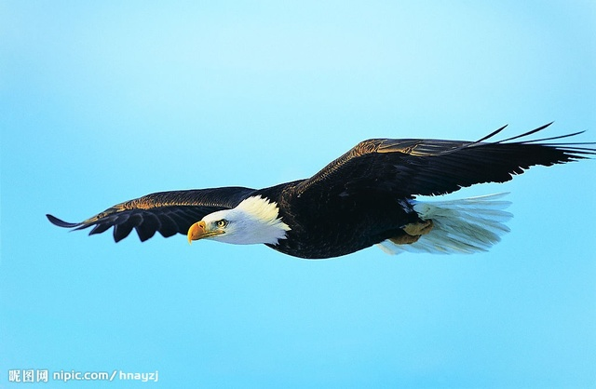
只有改变才能重生

鹰的重生.....

孤鹰不褪羽，哪能得高飞，蛟龙不脱皮，何以上青天。
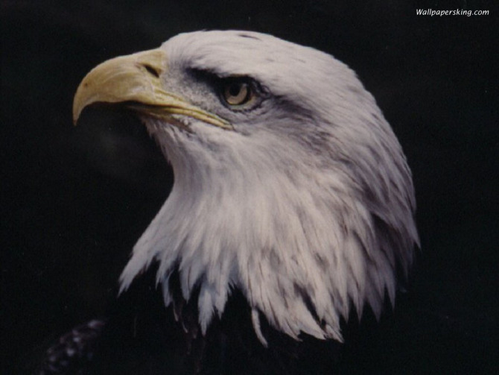
老鹰是世界上
寿命最长的鸟类
它的年龄可达七十岁
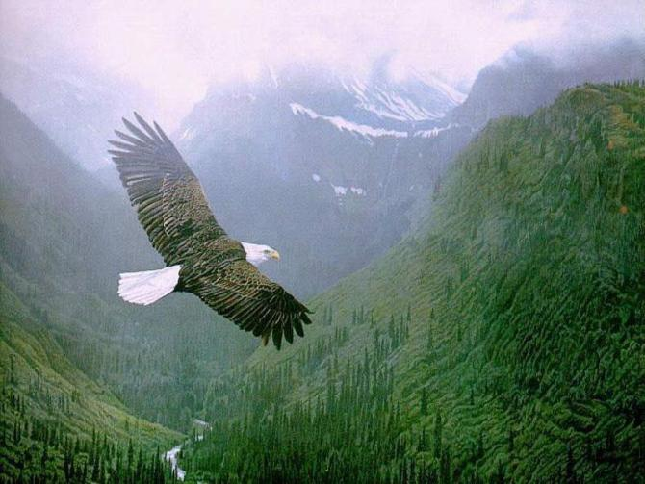
要活哪么长的寿命,
它在四十岁的时候必须做出艰难而重要的决定
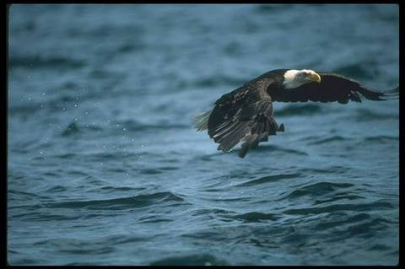
当老鹰活到四十岁的时候,
它的爪子开始老化,无法有效的抓住猎物
它的喙变得又长又弯，
几乎碰到胸脯。
它的翅膀变得十分沉重，
因为此时它的羽毛长的又浓又厚，
使飞翔变得非常吃力。
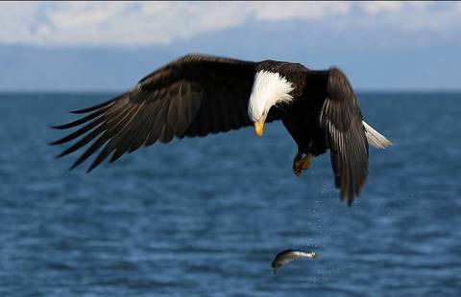
它此时只有二种选择:等死
或经过一个万分痛苦的更新过程
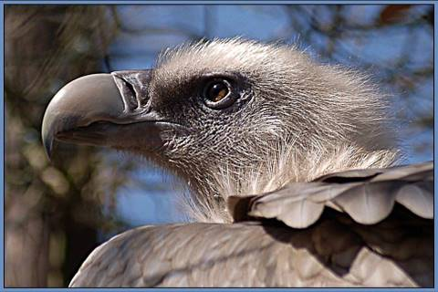
150天漫长的蜕变...
首先它必须尽全力飞到山顶
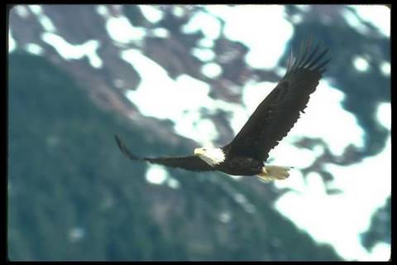
在悬崖筑巢，
停留在那里，不能飞翔。
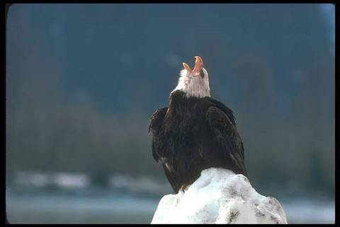
老鹰首先用它的喙击打岩石，
直到完全脱落，
然后静静的等候新的喙长出来。
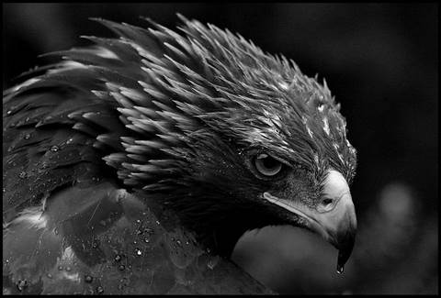
它会用新长出来的喙
把指甲一个一个的拔掉。
当新的指甲长出来后，
它会再把羽毛一根一根的拔掉。
经历漫长的五个月以后，
新的羽毛长出来了.....
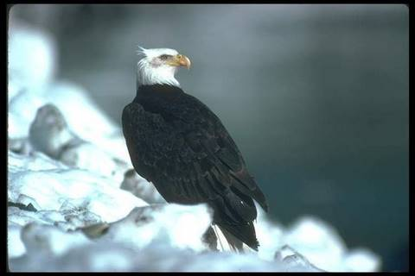
老鹰又开始飞翔了.....
重新获得了再活30年的生命。
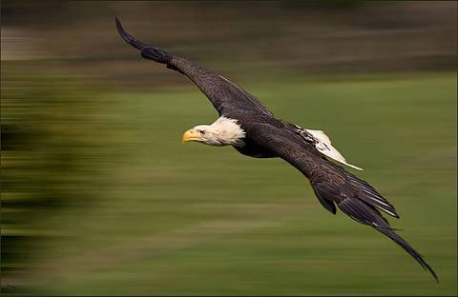
在我们的生命中，
有时候我们必须做出困难决定，
开始一个自我更新的历程。
我们必须把旧的思想，
旧的习惯抛弃，
才能使我们获得重生再次起飞。
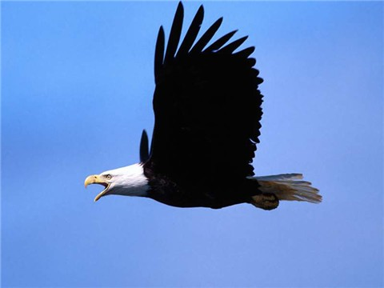
只要我们愿意改变旧的思维和习惯，
学习新的技能，
就能发挥我们的潜能，
创造崭新的未来。
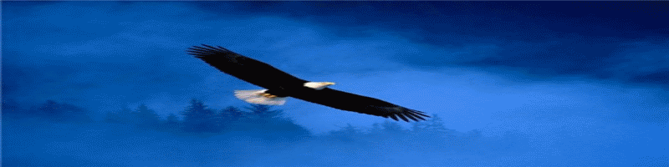
我们需要的是：
自我改变的勇气和再生的决心......
改变是痛苦的，但改变是必须。
当我们通过改变而获得重生后，
我们就能去领略生命新的长度和高度。
